生成式AI错例驱动的几何推理
七年级“镶嵌”关键课时教学设计
主题活动第3课时（45分钟）｜课堂预演版
项目 | 设计内容
学段与领域 | 七年级｜综合与实践（图形与几何）
教材关联 | 沪教版七年级上册“从传统连续纹样到现代镶嵌图案”
主题课时 | 第3课时“验形—猜想—证明—鉴错—修正”（共6课时）
核心问题 | 怎样用数学规则鉴定AI画出的“完美密铺”？
学习方式 | 独立判断—小组论证—同伴互评—修正表达
成果载体 | 《AI镶嵌鉴定报告》、出门条、修正方案

使用说明：本设计与论文修订稿配套。文中“预设学生回应”“课堂预演”均为教学预测，不是实际课堂记录；正式投稿或课例交流时，应以真实课堂实录、学生作品和平台记录替换。

一、主题活动定位
本主题把生成式AI输出的“形似而理不合”镶嵌图案转化为数学鉴定对象。学生先核验单位图形身份，再建立拼接点角和判据，最后以“结论—条件—计算—修正”的结构形成可复核的数学说明。AI只提供待检验的对象，数学规则和学生论证才是判断依据。

二、数学范围与结论边界
本课限定：只研究“全等正多边形、边对边、顶点对顶点”的单一正多边形密铺。拼接点内角和为360°是局部必要条件；是否能铺满平面，还要给出可重复构造。所得结论不能直接推广到任意多边形或混合镶嵌。

三、6课时主题活动结构
课时 | 主题任务 | 核心学习活动 | 主要证据
1 | 赏纹样 | 观察连续纹样，识别平移、旋转、轴对称 | 图形变换标注
2 | 还原单位 | 从纹样中提取基本图形，讨论拼接方式 | 单位图形草图
3 | 鉴定AI错例 | 验形—猜想—证明—鉴错—修正 | 鉴定报告、出门条
4 | 修正与创作 | 按判据重绘可密铺单元，写设计说明 | 修正版作品
5 | 完善表达 | 同伴检验边角、变换和拼接点角和 | 互评与修改痕迹
6 | 展示反思 | 说明“数学如何改变判断”，讨论AI使用边界 | 口头答辩、反思单

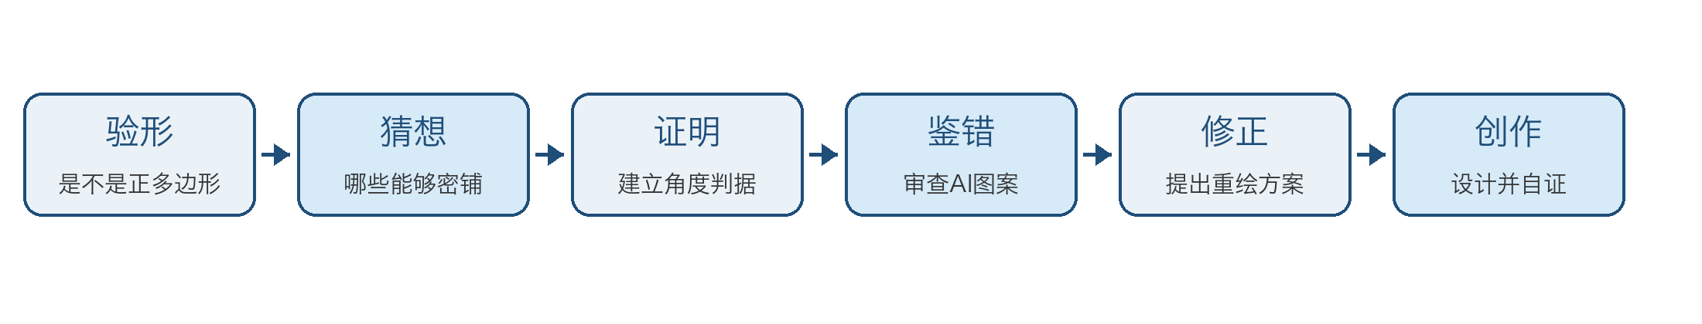
图1 主题活动任务链（本课重点完成前五环）

四、学情分析
已有基础：学生已学习多边形内角和，能计算正多边形内角；能用平移、旋转、轴对称描述图案变化。
可能障碍：把“五边形”直接当成“正五边形”；凭“看起来无缝”判断密铺；会算324°或432°，但说不清适用条件；把一个拼接点凑成360°误当成充分证明。
教学起点：不先告诉学生“AI错了”，而是让其公开第一次判断，再用可复核的角度证据修正判断。

五、学习目标与评价对应
目标维度 | 学生可观察表现 | 对应证据
数学理解 | 能计算正n边形内角，建立mα=360°并说明m须为正整数 | 推导记录、出门条
探究实践 | 先验“正多边形身份”，再验拼接点角和，区分必要条件与构造验证 | 鉴定报告第1—4栏
表达反思 | 用“结论—条件—计算—修正”说明图案是否合法，不以视觉或AI标签代替论证 | 同伴互评、口头陈述

六、重点、难点与准备
教学重点：在限定范围内，用拼接点角和和整数性判断单一正多边形能否密铺。
教学难点：形成“两关鉴定”意识，并理解局部360°条件需要与实际构造结合。
教师准备：预筛错例A（形不正）、错例B（正五边形拼接缺口）、对照例C（正六边形密铺）；保留提示词与生成记录；准备放大图、投票入口、透明叠片和纸质备份。
学生准备：复习多边形内角和；带直尺、量角器和计算器；4人一组，设记录员、计算员、质疑员、汇报员。

七、45分钟课堂流程
环节 | 时间 | 核心任务 | 即时证据
1 情境导入 | 4′ | 先判断：图“像密铺”是否等于数学上成立 | 首次选择与理由
2 先验形 | 6′ | 核验单位图形是否真为正多边形 | 边角标注
3 猜想与建模 | 5′ | 猜想哪些正多边形可单独密铺 | 平台理由分布
4 建立判据 | 12′ | 推导m=2n/(n−2)，完成整数性证明与构造核验 | 推导过程
5 鉴错与修正 | 10′ | 审查正五边形错例，提出可证明的修正方案 | 鉴定报告
6 出门条 | 5′ | 独立迁移到新情境，写出条件与结论 | 个人作答
7 总结与作业 | 3′ | 归纳两关鉴定与证据链 | 口头复述

1 情境导入：把“像”变成问题 4分钟
目标：暴露学生的直觉判断，让“AI标签是否可信”成为待证问题。
教师行动：展示不标注结论的AI镶嵌图，提问：“如果它被命名为‘正五边形密铺’，你会直接相信吗？请先选：可信／存疑／不可信，并写一句理由。”
学生任务：独立观察30秒，提交选择；同桌只比较理由，不急于统一答案。
预设回应：“边都贴上了，所以能铺”；“图上有五条边，但不一定是正五边形”。
评价证据：保存首次选择及文字理由，作为判断变化的基线。
2 先验形：核验“身份证” 6分钟
目标：区分一般五边形与正五边形，阻断直接套用108°。
教师行动：圈出一个单位图形，追问：“我们现在能直接用108°吗？要验证哪些量？”提供放大图或透明叠片。
学生任务：标出同一图形的边、角；用测量或重合比较判断是否满足等边、等角。
预设回应：“五条边不保证边相等、角相等；身份未确认，不能只凭标签调用108°。”
评价证据：报告第1栏“图形身份”及证据标注。
3 猜想：哪些正多边形能单独密铺 5分钟
目标：从经验猜测进入可检验的普遍问题。
教师行动：把研究对象明确为全等正多边形的边对边、顶点对顶点密铺；让学生选择正三角形、正方形、正五边形、正六边形及“其他”。
学生任务：先独立选择，再小组汇总“凭经验／凭图像／凭计算”三类理由。
预设回应：“正三角形、正方形、正六边形见过；正五边形看起来也能围成一圈。”
评价证据：平台理由类型分布，教师据此决定后续追问。
4 证明：建立整数性判据并验证构造 12分钟
目标：形成从内角公式到整数性结论的完整证明。
教师行动：设正n边形每个内角为α，一个拼接点有m个相同内角；板书α=(n−2)×180°/n，追问m需满足什么条件。引导化为m=2n/(n−2)=2+4/(n−2)。
学生任务：先代入n=3、4、5、6，再用4/(n−2)为整数或n≥7时2<m<3完成排除；对n=3、4、6给出重复构造。
预设回应：“n=3、4、6时m分别为6、4、3；n=5时m=10/3；n≥7时m严格介于2与3之间，因此没有整数解。”
评价证据：推导链、同伴检查和“为什么m必须是正整数”的口头说明。
5 鉴错与修正：完成数学审计 10分钟
目标：把判据迁移到AI错例，形成可复核的鉴定报告。
教师行动：展示错例B及拼接点放大图。先让学生独立填报告，再交换检查。追问：“只说有缝够不够？怎样修改后还能保留设计任务？”
学生任务：计算3×108°=324°、4×108°=432°；写明三枚有36°缺口、四枚发生重叠。提出改为正六边形，或改成满足特定拼接条件的非正五边形并另行证明。
预设回应：“即使软件把图画得更整齐，正五边形角度关系仍不成立；修图不能替代改数学条件。”
评价证据：《AI镶嵌鉴定报告》与同伴修改痕迹。
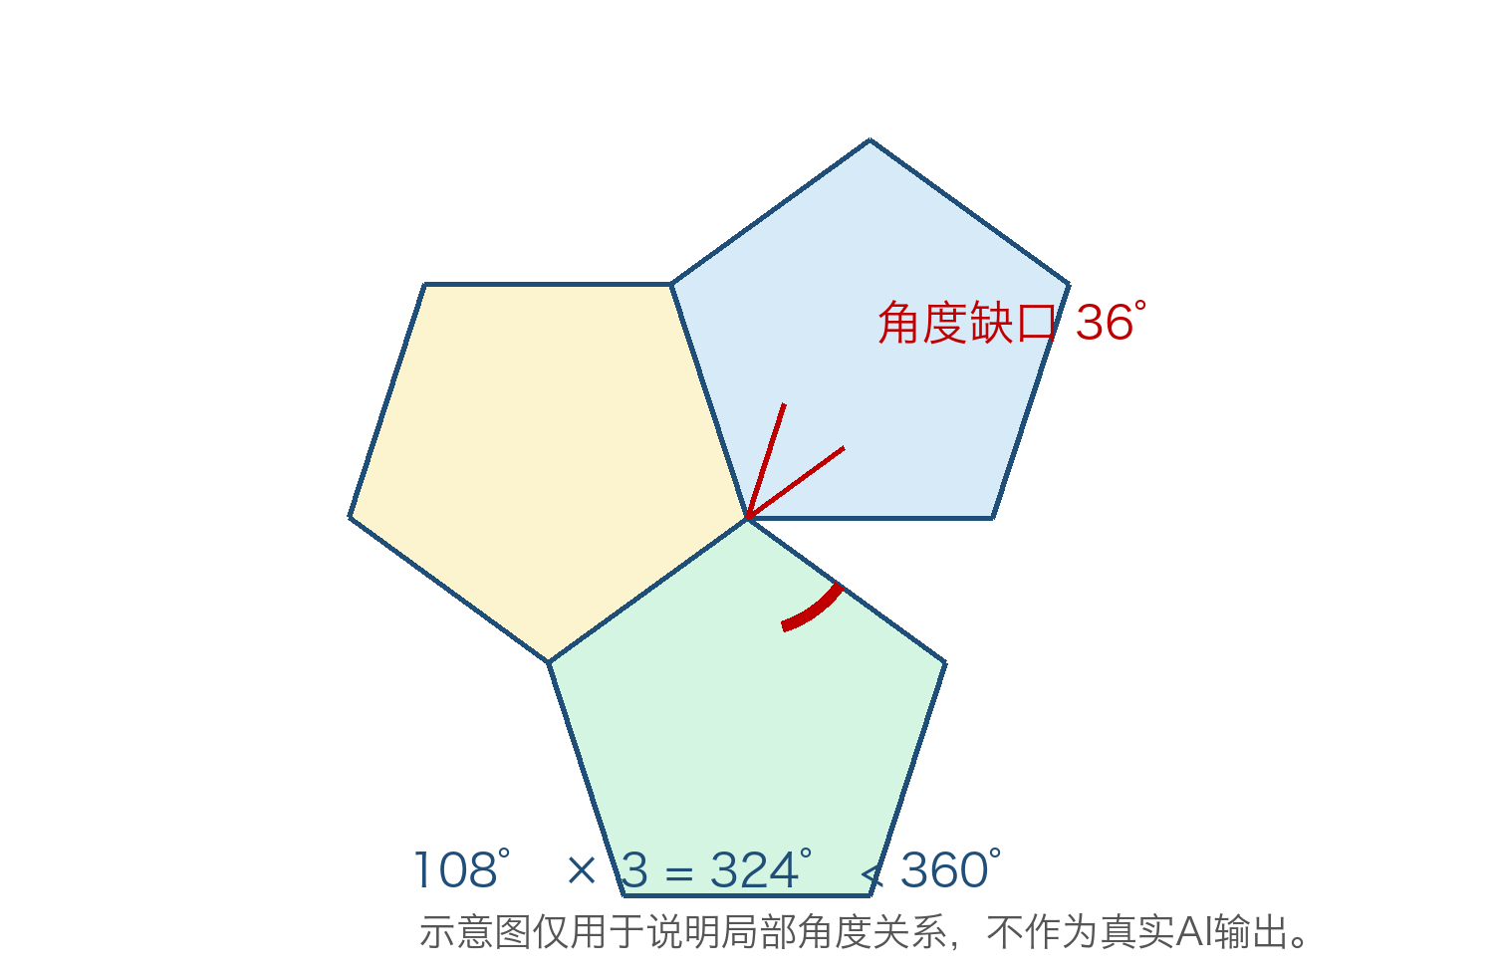
图2 三个正五边形内角相接时的36°缺口（课堂示意）
6 出门条：独立迁移 5分钟
目标：检验个体是否能脱离小组完成条件化表达。
教师行动：投放新命题：“有人说正八边形能单独作边对边密铺，因为它很接近圆。请判定并写出最少两步理由。”
学生任务：独立作答：α=135°；360°÷135°=8/3，不是正整数，因此在本课限定情形下不能单独密铺。
评价证据：按“结论、条件、计算”三项快速编码。
7 总结与作业 3分钟
目标：把课堂结论压缩为可迁移的审计流程。
教师行动：请学生接力完成句式：“先验____，再验____；局部条件是____，完整判断还要____。”布置分层作业。
学生任务：用自己的话复述两关鉴定，并标记仍不确定的一点。
预设回应：“先验图形身份，再验拼接合法性；拼接点角和要为360°，还要能实际重复构造。”
评价证据：口头复述与疑问便签。

八、关键课堂预演对话
证据属性：以下对话仅用于预判误区和安排追问。正式课例稿应替换为经授权整理的真实课堂片段，并保留学生原话的关键差异。

8.1 从“标签”退回到定义
教师：屏幕写着“正五边形密铺”。我们能直接使用正五边形内角108°吗？
预设学生甲：图上都是五边形，应该可以。
预设学生乙：五条边不一定相等，角也不一定相等，它可能只是五边形。
教师追问：如果身份尚未确认，计算108°是在证明图，还是在证明标签？
预期推进：形成第一条审计规则：标签不是条件，边角证据才是。

8.2 从试数走向普遍证明
教师：若单位图形确定为正n边形，一个拼接点出现m个同样内角，m为什么必须是正整数？
预设学生：因为拼接点放的是完整图形，图形个数不可能是10/3个。
教师追问：只试n=3、4、5、6够吗？怎样一次处理n≥7？
预设学生：m=2+4/(n−2)。当n≥7时，0<4/(n−2)<1，所以2<m<3，不可能是整数。
预期推进：从有限试验提升为整数性论证，再用构造确认n=3、4、6确实可铺。

8.3 从“看见缝隙”走向条件化结论
教师：你能否只写“图上有缝，所以AI错了”？
预设学生：不够，图像显示可能有误；要写3×108°=324°，缺36°，且4个会超过360°。
教师追问：怎样修正，既不否定创作任务，又保证数学成立？
预设学生：换成正六边形；或者保留五边外形，但承认它不是正五边形，并重新证明边角关系。
预期推进：结论不止“AI不可信”，而是提出更准确的条件和可验证的修正。

九、评价设计
层级 | 判定表现 | 证据要求 | 教师后续支持
1 直观判断 | 凭“像不像”“有无缝”下结论 | 未核验图形身份，或无计算 | 提供边角标注、量角与拼接操作
2 定量说明 | 能算324°、432°或m值 | 有关键计算，但条件或范围交代不全 | 追问“何种图形、何种拼接、为何要整数”
3 完整论证 | 先验形，再在限定范围内证明并提出修正 | 结论—条件—计算—构造/修正闭环 | 引向混合镶嵌或非正多边形拓展

形成性判断：本课不以图案“是否漂亮”为主要评价依据。核心看学生能否从直觉判断转向条件明确、计算可检、结论可复核的数学论证。

十、板书设计
第一关：验形 | 核心判据 | 第二关：验铺
边是否相等 | α=(n−2)×180°/n | 拼接点角和=360°
角是否相等 | mα=360° | m为正整数
标签≠条件 | m=2n/(n−2)=2+4/(n−2) | 还需可重复构造
先确认身份 | n=3、4、6可；n=5及n≥7不可 | 结论—条件—计算—修正
建议板书结构：左验身份—中建判据—右作审计

十一、作业与后续活动
必做：完成一幅新AI镶嵌图的鉴定报告，至少包含研究范围、图形身份、关键计算和修正建议。
选做A：在生活纹样或网络图片中寻找一幅“看似密铺”的图，标出一个拼接点并写出验证问题。
选做B：探索“正方形+正八边形”等混合镶嵌，列出一个拼接点的角度组合；明确它已超出本课“单一正多边形”范围。
第4课时衔接：依据鉴定报告重绘单位图形，说明使用的平移、旋转或轴对称以及拼接点角和。

十二、实施后的证据留存与反思
观察节点 | 建议留存材料 | 可回答的问题
首次判断 | 平台选择、原始文字理由 | 学生主要依赖视觉、经验还是数学条件？
共同证明后 | 二次判断、订正痕迹 | 哪些学生开始主动调用角度与整数性？
鉴定报告 | 2—3份不同层级原件 | 论证链在哪一步中断或闭合？
作品修正 | 修改前后图案与设计说明 | 学生能否用判据反查自己的设计？

课后反思提示：记录“哪一个追问真正改变了学生的判断”“课堂是否在AI技术说明上耗时过多”“局部360°与整体构造的边界是否讲清”。若只有一次课例，只作描述性分析，不直接宣称推理能力得到稳定提升。

附录A 《AI镶嵌鉴定报告》学习单
姓名：________________ 班级：________ 组别：________ 图像编号：________ 日期：________
任务：不要判断图案“好不好看”，而要判断它在已说明的数学条件下是否成立。请把每个结论写成别人可以复核的证据。

1 研究范围 | 我研究的是：□单一正多边形 □混合多边形 □其他：________________  拼接方式：□边对边、顶点对顶点 □其他：________________
2 图形身份 | 单位图形名称：________________  它是否真为正多边形？□是 □否 □证据不足  边、角证据：________________________________________________________
3 拼接点选择 | 请圈出或描述一个代表性拼接点：______________________________________  该点有______个内角相接。
4 关键计算 | 每个内角：________________________________________________________  拼接点角和：______________________________________________________
5 鉴定结论 | □在本课限定范围内成立 □不成立 □暂时不能判断  理由：____________________________________________________________
6 构造核验 | 若角和条件成立，图形怎样重复铺展？__________________________________  是否需要补充构造图？□需要 □不需要
7 修正建议 | □更换单位图形 □调整边角条件 □更改结论表述 □其他  具体方案：________________________________________________________
8 同伴复核 | 同伴发现的证据缺口：________________________________________________  我的二次修订：____________________________________________________

自评检查
- 我先核验了图形身份，没有把AI标签直接当作数学条件。
- 我写出了关键角度计算，并说明整数性或构造理由。
- 我的结论包含适用范围，没有从单一正多边形随意推广。
- 我的修正建议改变了数学条件，而不只是把图画得更整齐。

附录B 课堂观察与证据记录表
授课日期：____________ 班级：____________ 观察者：____________ 课次：____________
节点 | 观察焦点 | 事实记录（原话/作品/人数） | 初步解释与后续调整
首次判断 | 学生使用视觉、经验或数学条件的情况 | __________________  __________________ | __________________  __________________
验形 | 能否区分五边形与正五边形 | __________________  __________________ | __________________  __________________
建模 | 能否说明m必须为正整数 | __________________  __________________ | __________________  __________________
鉴错 | 能否从“有缝”推进到角度证据 | __________________  __________________ | __________________  __________________
修正 | 修正是否改变数学条件并可验证 | __________________  __________________ | __________________  __________________
出门条 | 结论、条件、计算三项是否完整 | __________________  __________________ | __________________  __________________

课后快速编码
证据 | 层级1 直观判断 | 层级2 定量说明 | 层级3 完整论证 | 缺交/无效
出门条 | ____人 | ____人 | ____人 | ____人
鉴定报告 | ____份 | ____份 | ____份 | ____份

教学反思
1. 本课最有效的追问是：____________________________________________________________
2. 学生最集中的证据缺口是：________________________________________________________
3. 下一次需要调整的时间分配或材料是：________________________________________________
4. 可用于论文替换“预演”的真实材料编号：____________________________________________
记录原则：只记录可观察事实与可核验作品，区分“学生原话”“教师解释”和“研究者推断”；涉及学生姓名、图像或平台数据时按学校要求取得授权并匿名化。

